4. Týden distančního zadávání úkolů 29. 10. 2020
ČTVRTEČNÍ TŘÍDU od 14.00
Třetí a čtvrtá třída ZUŠ
Je podzim, listy hrají nádhernými barvami. Využijeme toho, protože příroda nám v podzimních barvách nabízí báječný úkol pro malířské techniky. V parku si vyberte pár krásných barevných listů a přineste si je domů. Ten, který se vám bude zdát nejkrásnější, se stane předlohou pro dnešní úkol.
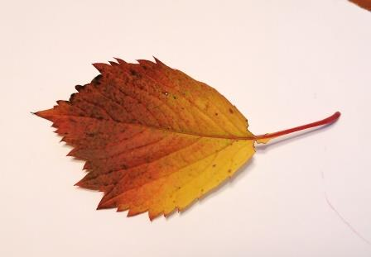

List nejprve nakreslíme lehce tužkou, nemusí být úplně přesně podle vzoru, pokud je menší musíte ho zvětšit! Zakreslete i žilky listu, všimněte si, že připomínají strom bez listí. Když si ho překlopíme, vidíme žilky výrazněji. Většinou má také hlavní kmen a z něj nepravidelně vyrůstají do stran větve a z těch větvičky.
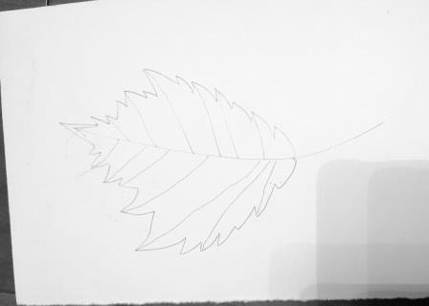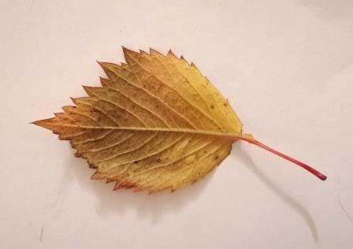

Až si list předkreslíme, připravíme si barvičky. Půlku listu namalujeme mokrou cestou - vodovými barvami (anilinkami) a druhou půlku, zcela odlišně, suchou cestou – pastelkami.
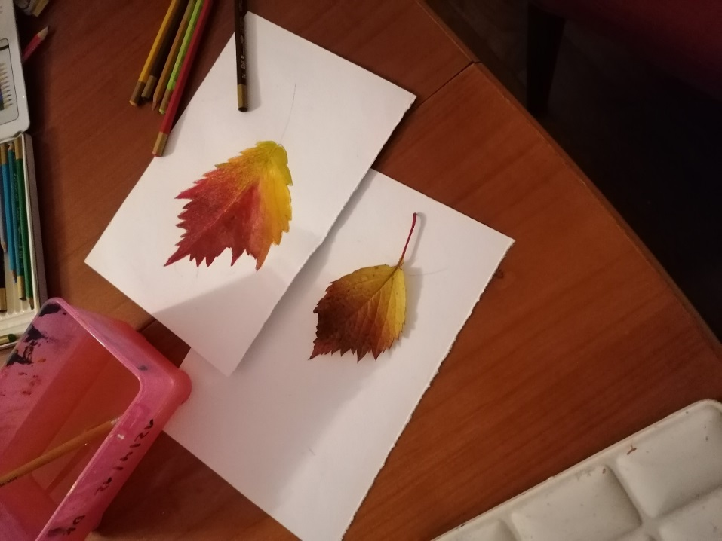
Začněte vodovkami – mokrou cestou. Nebojte se vodovky (nebo anilinky) pořádně rozmokřit ať barvy povolí a jsou syté! Pastelkami začněte naopak lehce, postupným přidáváním a tlakem najdete ty správné tóny, proto také s nimi malbu končíme.
Barevnost obou ploch porovnávejte s dvoumetrovým odstupem. Na obrazy na zdech se také nedíváme zblízka na stole. Až budete spokojeni, vezmete špejli a tuš (černý fix) a list i s žilkami dokreslete.
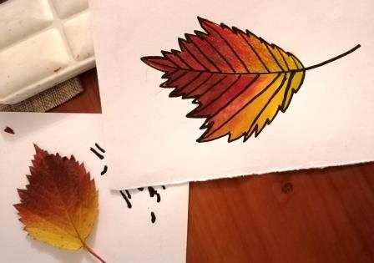

Tento úkol je každoroční, protože úloha s podzimními listy skvěle tříbí hledání a míchání barev a každým rokem jej řešíme lépe.
Pokud máte doma více možností, třeba voskovky nebo tempery, zkuste přidat barvu a list namalujte třemi čtyřmi druhy barev. Je ale důležité, abyste dodržovali hranice mezi druhy použitých barev.
A samozřejmě po práci anilinky – vodovky umýt, ať máte příště zase čisté barvy.
Těším se na obrázky, co mi pošlete.
Svěží barvy!
O. Tragan, výtvarka ZUŠ

